## 1:精确查询查询中文,匹配不正确

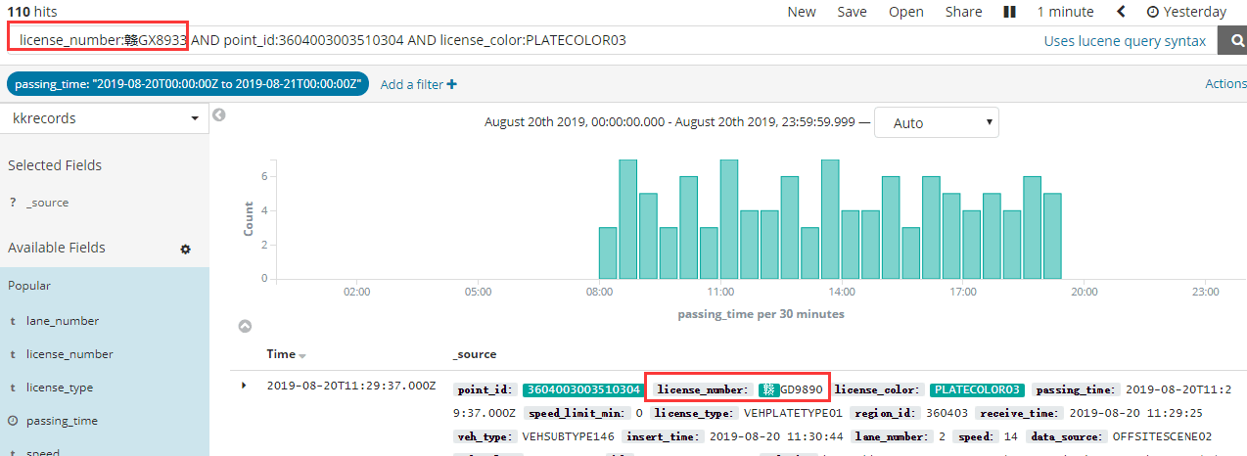

原因是:

es默认是将中文分词的,同时内置的分词插件对中文不友好

查看索引:

GET /kkrecords/kkrecords/_mapping

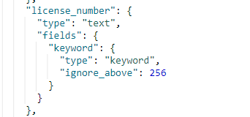

text格式默认分词

所以导致中文匹配有问题